平成26年度 第１学年2学期数学中間テスト

1年1組(　　)番 氏名（　　　　　　　　　）

※解答は、全て解答用紙にわかりやすく記入すること。

**１**　Ａさんは、家族の誕生日に兄弟3人でｘ円ずつお金を出し合って、1000円の花束と1枚ｙ円のハンカチを2枚買った。次の（　 ）にあてはまる言葉や式をかきなさい。

|  |
| --- |
| 兄弟3人で出し合ったお金の合計は（　①　）円、買った品物の代金は（　②　）円と表せる。出し合った金額でちょうど買えたとき、この関係を式に表すと（ 　③　　 ）となる。  このように、等号を使って数量の関係を表した式を（　④　）という。また、等号の左側の部分を（　⑤　）、右側の部分を（　⑥　）、その両方を合わせて（　⑦　）という。  また、出し合ったお金が余ったとき、この関係を不等号を使って（　　⑧　　）と表すことができる。このような式を（　⑨　）という。 |

**２**　次の数量の関係を等式で表しなさい。

　(1)　ウォークラリーでは、x㎞の道のりを時速5㎞で歩いたところ、y時間かかった。

(2)　全部で7カ所あるポイントをすでにｘカ所回り、残りyカ所になった。

(3)　歩いている途中、マンホールには特産品であるレモンのキャラクターが書かれていることを知った。このマンホールの円の半径はx㎝、面積はy㎝2であった。

**３** 次の計算をしなさい。

(1)　3a－2＋4a＋5　　　　　　　　　(2)　-2x×6

(3) (15x-9)÷3　　　　　　　　　　 (4) $\frac{１}{９}$　(3a＋7)－ $\frac{１}{３}$ (a＋1)

**４**　次の方程式のうち，ｘ＝－3 が解となるものをすべていいなさい。(完全正答)

ア　7ｘ＝－21　　　　　　　　イ ｘ－2＝－4

　ウ　3ｘ－5＝5ｘ＋1 　　　　　エ 2(ｘ＋8)＝3ｘ＋18

**５**　次の方程式を解きなさい。

(1)　2x＝－6　　　　　　　　(2)　x－5＝11 　　 (3)　3x＋2＝5x+6

(4)　3(x－2)＝2x＋3　　　　　(5)　4x－(3－x)＝7　　　　(6)　5：2＝x：8

**６**　次の方程式を解きなさい。

(1)　－5(x＋1)＝4(x－8)　　　　　　　　(2)　 ＝12

(3)　1.5x－4＝0.3x－2.8　　　　　　(4)　＝＋5



**７**　ケーキ13個と200円のクッキー1袋を買ったときの代金は、同じケーキ3個と150円のジュース1本買ったときの代金の4倍になった。このケーキ1個の値段を求めたい。このとき、次の問いに答えなさい。

　(1)　ケーキ1個の値段をｘ円として、方程式をつくりなさい。

　(2)　(1)の方程式を解いて、ケーキ1個の値段を求めなさい。

**８**　ある中学校で、いくつかの班を作り地域の清掃活動をすることになりました。ごみを入れる袋を１つの班に７枚ずつ配ると６枚余り、８枚ずつ配ると１０枚不足します。班の数と準備していたゴミ袋の枚数を求めなさい。

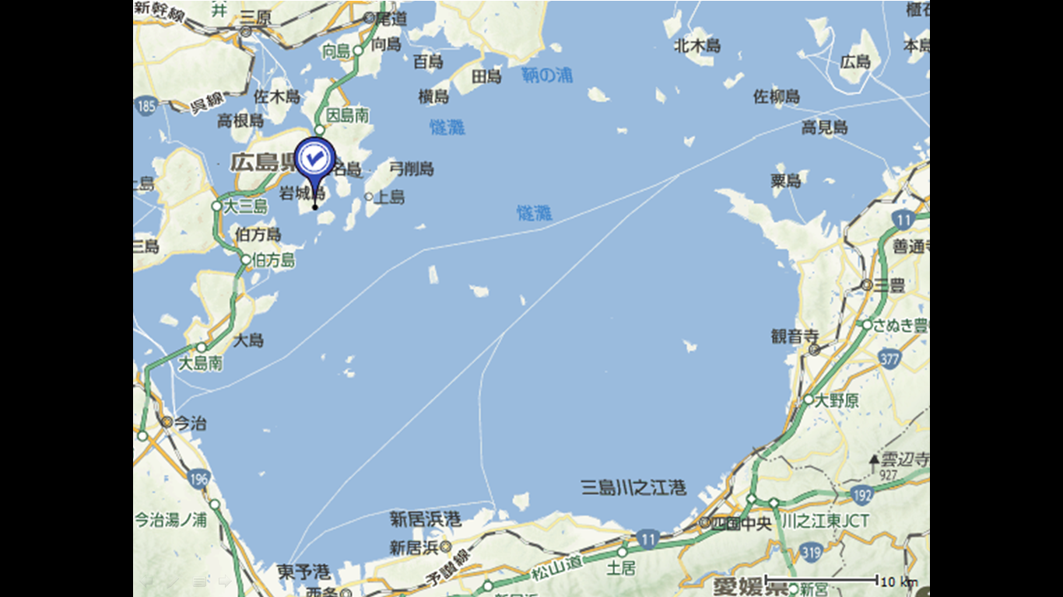

**９**　右の地図で、岩城島から、香川県の観音寺駅までの直線距離を求めなさい。

**10**　「Mファントスは、生まれてから現在までの $\frac{１}{３}$ を少年として今治で過ごし、 $\frac{１}{６}$ を青年として横浜で過ごし、 $\frac{１}{12}$ を松山で過ごし、その後20年間を教員として過ごし現在に至っている。」現在のMファントスの年齢はいくつだろうか。(ただし、Mファントスは実在する人物とは一切関係ないものとする。)

**11**　ある回転寿司では、各ネタの一皿の値段が次のように表示されています。このとき、次の問に答えなさい。

|  |
| --- |
| （一皿の値段およびカロリー）   1. はるおさんは、「まぐろ」と「いか」を合わせて14皿と「いなり」3皿を食べて合計17皿で金額は2250円でした。「まぐろ」をx皿として方程式をつくり、「まぐろ」と「いか」をそれぞれ何皿食べたか、求めなさい。 2. 右の表を使って、方程式の問題を作り、その問題を解きなさい。また、その解があっているかどうか確かめなさい。   まぐろ　　150円　 90kcal  　サーモン　120円　130kcal  　いなり　　100円　150kcal  　いか　　　100円　 80kcal  （一杯の値段およびカロリー）  　味噌汁　　180円　 50kcal  　豚汁　　　200円　120kcal |